淮阴工学院大学生创新创业训练计划管理系统2.0使用指南
——项目主持人角色
中期管理
填报中期检查
学生可以点击左侧菜单栏—中期检查管理—填报中期检查。学生点击“填报”，填写中期检查信息，可以选择“暂存”或者“提交”。暂存后，学生可以修改或删除项目周进展。提交后，学生只能查看项目周进展详细情况，等待指导教师审核。并可以导出中期检查word文档。如图所示：

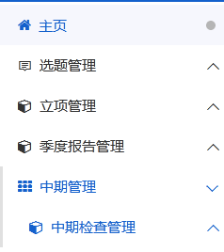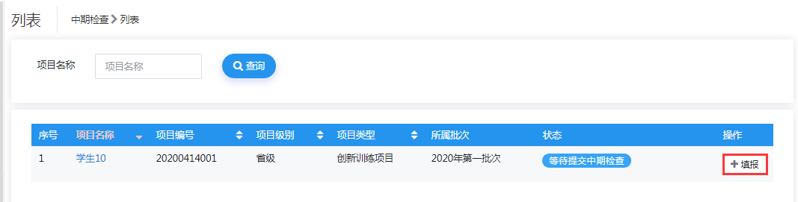

淮阴工学院大学生创新创业训练计划管理系统2.0使用指南
——指导教师角色
中期管理
指导教师审核
指导教师登录系统，点击左侧菜单栏—中期检查管理—指导教师审核。指导教师点击操作列中的“审核”，进入审核页面，审核学生提交的中期检查，可查看学生提交的中期检查，选择结论，结论分“审核通过”和“退回修改”；“退回修改”，中期检查退回，等待学生修改后提交，指导教师继续审核。勾选中期检查，可对中期检查批量审核。如图所示：
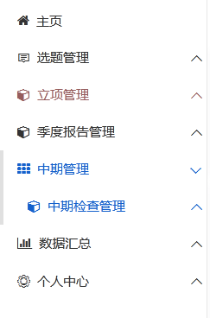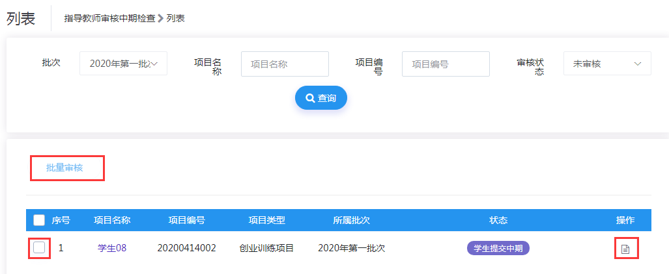

淮阴工学院大学生创新创业训练计划管理系统2.0使用指南
——学院管理员角色
中期管理
1.分配院级专家组
学院管理员登录系统，点击左侧菜单栏—中期管理—分配院级专家组，勾选项目，点击“批量分配专家组”，为中期分配专家组。点击“分配专家组”，预选专家组，需要等待确认。勾选分配专家组的项目，点击“批量确认专家组”，完成批量确认分配专家组操作。如图所示
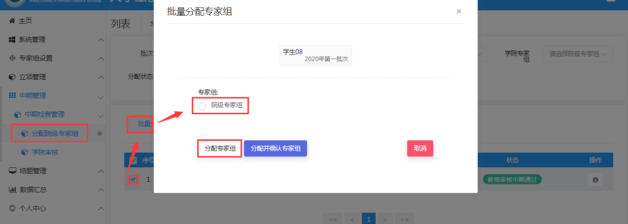
2、勾选要分配专家组的项目，选择专家组，点击“分配并确认专家组”，直接完成确认分配专家组。
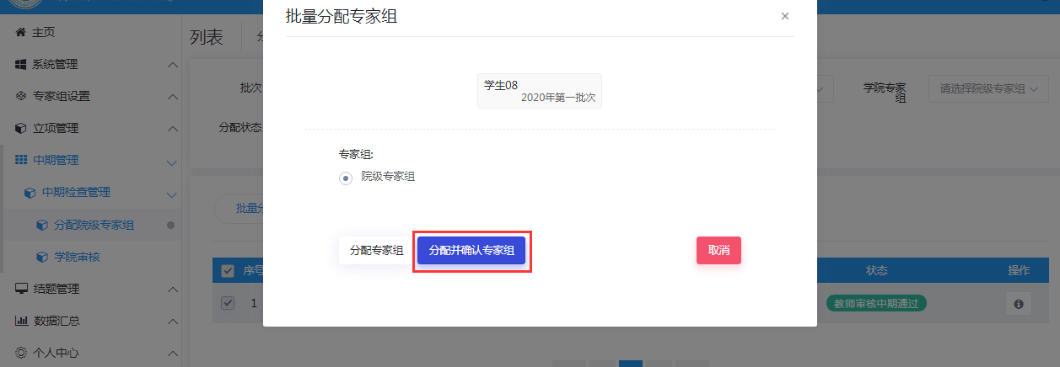
2.学院审核
分配的学院专家组内所有专家完成审核后，学院管理员才可以审核学生的中期检查。点击项目列表操作字段下的“审核”按钮，进入审核页面，可以查看院系专家评分和评审内容，提交审核结论（分“审核通过”、“退回修改”），审核通过：等待系统管理员审核；退回修改：退回至项目负责人修改。学院还可勾选要审核的中期检查，进行批量审核。如图所示：

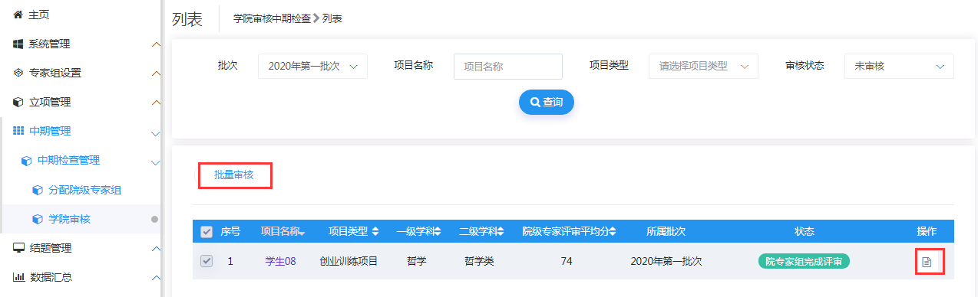

数据汇总
中期检查汇总
学院管理员可查看项目中负责人填写的中期检查情况，点击“查看”，查看对应项目中期检查内容。
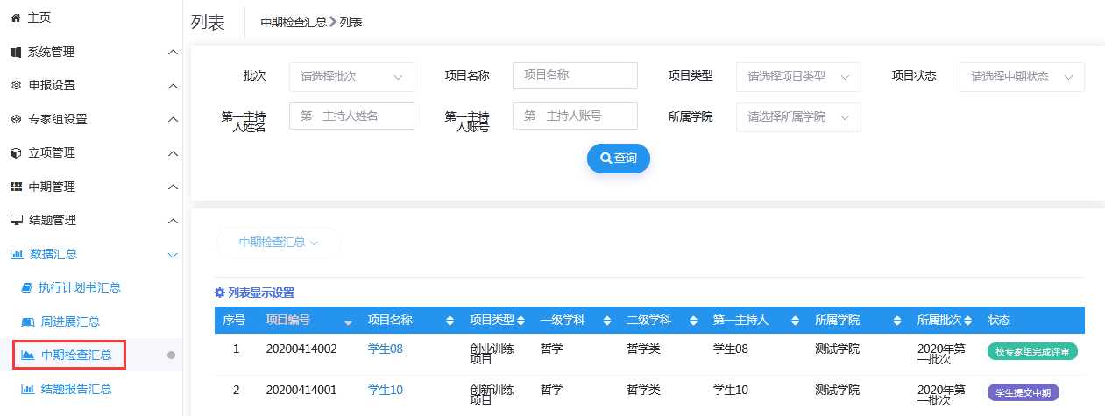
点击“列表显示设置”，勾选要在界面中显示的字段，点击“设置”，勾选的字段将被显示。
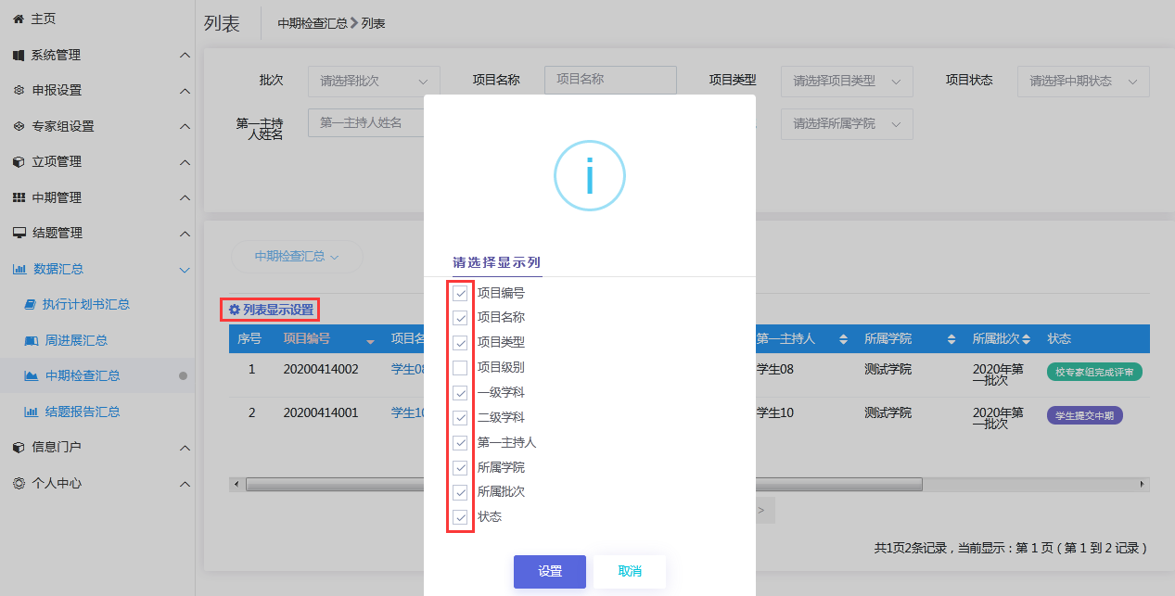
选择查询列表中的批次，点击“查询”，才可以点击“中期检查汇总”，导出中期检查汇总Excel文档。
